ОСГБУСОССЗН «Областной социально-реабилитационный центр для несовершеннолетних»

Технология составления
интеллект-карт»

(информационный материал)

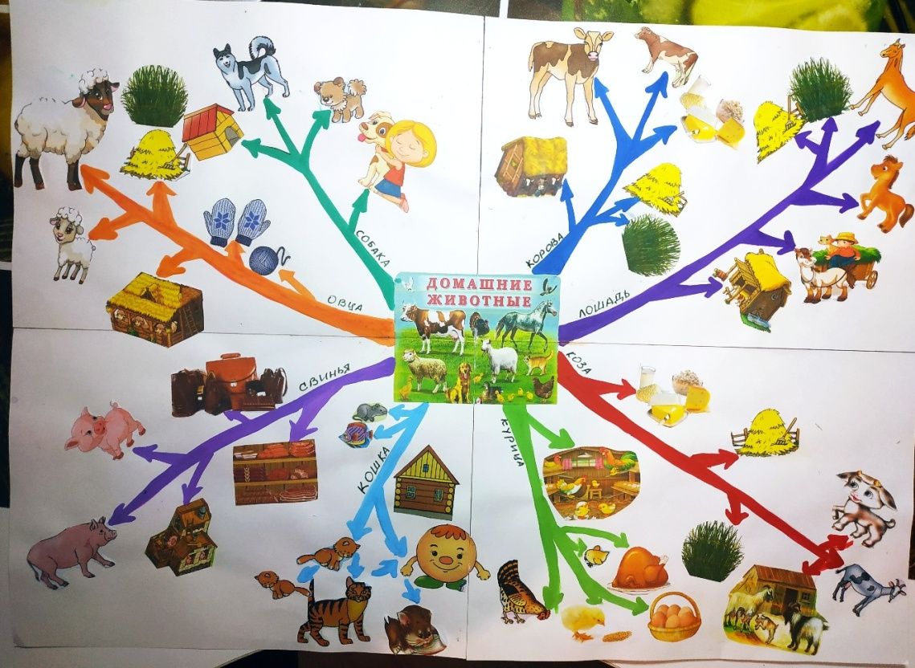
Разработала: Погорелова Татьяна Владимировна –
методист ОСГБУСОССЗН «Областной социально-
реабилитационный центр для несовершеннолетних»

Белгород 2023 г.
Интеллект-карта, известная также как ментальная карта или ассоциативная карта (с английского «Mind map» - «карты ума», «карты разума», «интеллект-карты», «карты памяти», «ментальные карты», «ассоциативные карты», «диаграмма связей», «ассоциативные диаграммы» или «схемы мышления») — способ изображения процесса общего системного мышления с помощью схем. Также может рассматриваться как удобная техника альтернативной записи.
Метод использования интеллект-карт разработан психологом Тони Бьюзеном, который во время своего обучения искал способ эффективного запоминания и систематизирования информации.
Ментальная карта реализуется в виде древовидной схемы, на которой изображены слова, идеи, задачи или другие понятия, связанные ветвями, отходящими от центрального понятия или идеи. От центрального образа во все направления расходятся лучи к границам листа. Над лучами пишут ключевые слова или рисуют образы, которые соединяют между собой ветвящимися линиями. Подобная запись позволяет интеллект-карте беспредельно расти и постоянно дополняться.
Такая форма работы показывает бесконечное разнообразие возможных ассоциаций и, следовательно, неисчерпаемость возможностей мозга.

Интеллект-карта имеет ряд отличий от традиционной линейной формы представления информации:
- легче выделить основную идею, если она размещена в центре листа в виде яркого графического образа;
- внимание концентрируется не на случайной информации, а на существенных вопросах;
- четко видна относительная важность каждой идеи. Более значимые идеи находятся ближе к центру, а менее важные – на периферии;
- быстрее и эффективнее запоминается и воспроизводится информация за счет ее разноцветного и многомерного представления;
- составляя мыслительные карты, т.е. рисуя мысли, ты можешь проследить свой индивидуальный способ восприятия, обработки и представления информации. Твоя мыслительная деятельность становится наблюдаемой, более того, наблюдаемыми становятся и умения, формирующиеся у тебя в процессе мыслительной деятельности.
Свойства интеллект-карт:
- наглядность. Всю проблему с ее многочисленными сторонами можно окинуть одним взглядом.
- привлекательность. Хорошая интеллект-карта имеет свою эстетику, ее рассматривать не только интересно, но и приятно.
- запоминаемость. Благодаря работе обоих полушарий мозга, использованию образов и цвета интеллект-карта легко запоминается.
- своевременность. Интеллект-карта помогает выявить недостаток информации и понять, какой информации не хватает.
- творчество. Интеллект-карта стимулирует творчество, помогает найти нестандартные пути решения задачи.
- возможность пересмотра. Пересмотр интеллект-карт через некоторое время помогает усвоить картину в целом, запомнить ее, а также увидеть новые идеи.
Правила создания интеллект-карт:

- для создания карт используются цветные карандаши, маркеры и т. д.
- основная идея, проблема или слово располагается в центре;
- для изображения центральной идеи можно использовать рисунки, картинки. Каждая главная ветвь имеет свой цвет;
- главные ветви соединяются с центральной идеей, а ветви второго, третьего и т.д. порядка соединяются с главными ветвями;
- ветви должны быть изогнутыми, а не прямыми (как ветви дерева);
- над каждой линией – ветвью пишется только одно ключевое слово (словосчетание). Придерживайтесь принципа: по одному ключевому слову на каждую линию; размещайте ключевые слова над соответствующими линиями;
- делайте главные линии плавными и более жирными;
- используйте стрелки, когда необходимо показать связи между элементами интеллект-карты;
- для лучшего запоминания и усвоения желательно использовать рисунки, картинки, ассоциации о каждом слове, следите за тем, чтобы ваши рисунки (образы) были предельно ясными;
- разросшиеся ветви желательно заключать в контуры, чтобы они не смешивались с соседними ветвями.

Образцы интеллект-карт
